RECURSO DE REVISIÓN 1527/2019-2

COMISIONADO PONENTE:
DR. JOSÉ MARTÍN VÁZQUEZ VÁZQUEZ

SUJETO OBLIGADO:
UNIVERSIDAD AUTONOMA DE SAN LUIS POTOSÍ

San Luis Potosí, San Luis Potosí. Acuerdo del Pleno de la Comisión Estatal de Garantía de Acceso a la Información Pública, correspondiente a la Sesión Extraordinaria de 23 veintitrés de octubre 2019 de dos mil diecinueve.

R E S O L U C I Ó N

Que dicta la Comisión Estatal de Garantía de Acceso a la Información Pública, en el recurso de revisión indicado al rubro, en el sentido de Modificar la respuesta emitida por el sujeto obligado y se ordena emitir una nueva respuesta.

R E S U L T A N D O:

- Solicitud de acceso a la información pública. Consta en la Plataforma Nacional de Transparencia, el folio 00731919, donde el dos de junio de dos mil diecinueve, la Universidad Autónoma de San Luis Potosí recibió una solicitud de acceso a la información pública donde se le pidió la información siguiente:

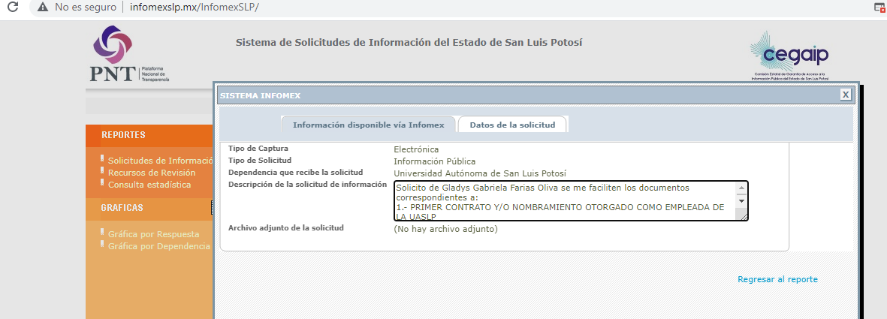

“… Solicito de Gladys Gabriela Farias Oliva se me faciliten los documentos correspondientes a:
1.- PRIMER CONTRATO Y/O NOMBRAMIENTO OTORGADO COMO EMPLEADA DE LA UASLP
2.- CONTRATO Y/O NOMBRAMIENTO CON EL QUE ACTUALMENTE SE DESEMPEÑA COMO EMPLEADA DE LA UASLP…”

II. Respuesta a la solicitud. El primero de julio de dos mil diecinueve, el sujeto obligado notificó al solicitante, por el mismo medio electrónico, la respuesta a su solicitud en los términos siguientes:

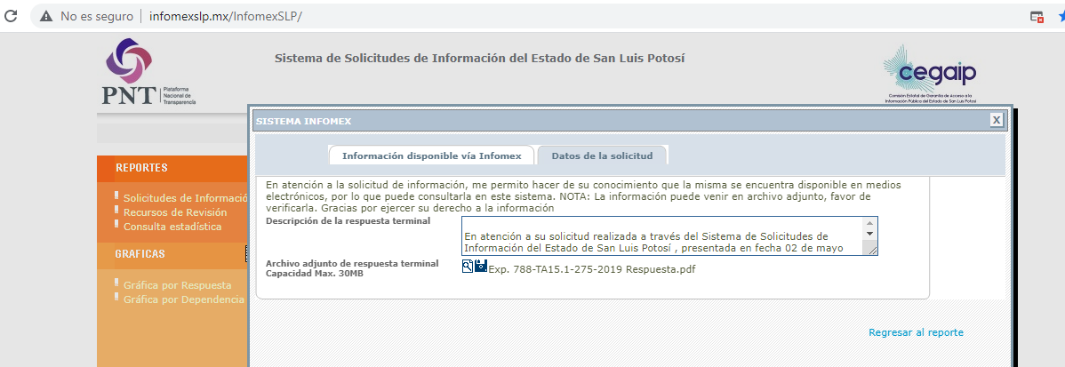

“… C. XXXXX XXXXXX XXXXXX.
En atención a su solicitud realizada a través del Sistema de Solicitudes de Información del Estado de San Luis Potosí , presentada en fecha 02 de mayo del 2019 a las 20:58 horas, misma que tuvo recepción ante la Dirección de Enlace, Transparencia e Información de la UASLP en fecha 03 de mayo de 2019; se envía a manera de notificación en archivo adjunto en formato PDF, del acuerdo de fecha de 28 de junio del 2019, con el cual se brinda respuesta a la solicitud de información correspondiente al folio PNT 00731919, radicada con el numero control interno Exp. 788/TA15.1/275-2019.
UNIDAD DE ENLACE, TRANSPARENCIA E INFORMACIÓN DE LA UASLP
Álvaro Obregón # 64 Col. Centro CP 7800 - enlace@uaslp.mx…”

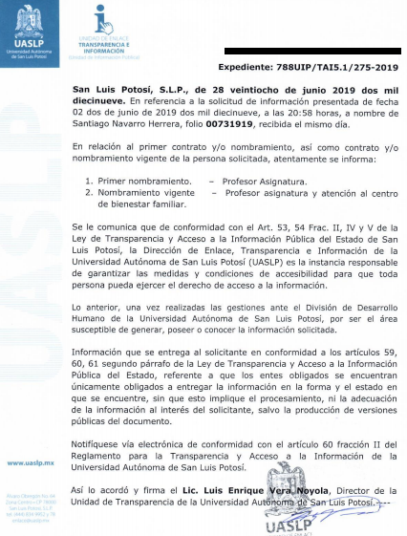

III. Interposición del recurso de revisión. En contra de la respuesta anterior, el cuatro de agosto de dos mil diecinueve, a través de la Plataforma Nacional, el solicitante de la información interpuso el presente recurso.

IV. Trámite del recurso de revisión. Mediante auto de trece de agosto de dos mil diecinueve, la presidencia de esta Comisión tuvo por recibido el recurso de revisión y por razón de turno, tocó conocer a la ponencia de la Licenciada Paulina Sánchez Pérez del Pozo por lo que se le turnó el expediente.

V. Auto de Admisión. El veintiuno de agosto del mismo año, la Comisionada Ponente, acordó la admisión del recurso y ordenó que el sujeto obligado debería informar a esta Comisión si la información que le fue solicitada:

- Se encontraba en sus archivos.
- Si estaba obligado a documentar esa información de acuerdo a sus facultades, competencias o funciones en el formato que el solicitante pidió –conforme a las características físicas de la información o del lugar en donde se encuentre y si la información se encuentra en una base de datos–.
- Se encontraba en una de las excepciones del derecho de acceso a la información como impedimento legal para su entrega –cuando se trate de información reservada o confidencial–.

Asimismo, se ordenó el traslado a las autoridades con la copia simple del recurso de revisión y se les requirió para que remitieran copia certificada del nombramiento que los acreditara como tales, además, para que señalaran personas y domicilio para oír y recibir notificaciones en esta ciudad.

V. Informe del sujeto obligado. Mediante proveído de veinticuatro de septiembre de dos mil diecinueve se acordó lo siguiente:

- Por recibido oficio sin número, signado por el Titular de la Unidad de Transparencia del sujeto obligado, junto con anexos.
- Por reconocida su personalidad.
- Por expresados los argumentos relacionados con el presente asunto.
- Por ofrecidas las pruebas documentales que adjuntó al oficio de cuenta.
- Por señalando domicilio y profesionistas para oír y recibir notificaciones.

Por último, se decretó la ampliación del plazo para resolver el presente asunto.

VI. En su oportunidad se declaró el cierre de instrucción y se procedió a elaborar el proyecto de resolución.

C O N S I D E R A N D O

PRIMERO. Competencia. Esta Comisión es competente para conocer del presente recurso, de acuerdo con los artículos 6, párrafo cuarto, apartado A, fracción IV, de la Constitución Política de los Estados Unidos Mexicanos; 17, fracción III, párrafo tercero, de la Constitución Política del Estado Libre y Soberano de San Luis Potosí; 27, primer párrafo, 34, fracciones I y II, 35, fracción I, y 175 de la Ley de Transparencia y Acceso a la Información Pública de este Estado, por tratarse de un medio para controvertir una respuesta emitida por un sujeto obligado a transparentar y permitir el acceso a su información y proteger los datos personales que obren en su poder.

SEGUNDO. Procedencia. El presente recurso es procedente en términos del artículo 166 y 167 fracciones IV, V y VII de la Ley de Transparencia ya que el recurrente se inconforma por la respuesta a su solicitud de acceso a la información pública.

TERCERO. Oportunidad del recurso. La interposición del recurso es oportuna al presentarse dentro del plazo de quince días a que se refiere el artículo 166 de la Ley de Transparencia, como se ve a continuación:

- El primero de julio de dos mil diecinueve el solicitante de la información fue notificado de la respuesta a su solicitud.
- Por lo tanto, el plazo de los quince días hábiles para interponer el recurso de revisión transcurrió del día dos de julio al cinco de agosto del año dos mil diecinueve.
- Se deben de descontar de dicho cómputo por ser inhábiles los días, siete, trece, catorce, veinte y 21 veintiuno de julio y los días del veintidós de julio al cuatro de agosto del dos mil diecinueve por presentarse el primer periodo vacacional de esta H. Comisión.
- Consecuentemente si el cuatro de agosto del referido año el recurrente interpuso el citado medio de impugnación ante esta Comisión de Transparencia, resulta claro que es oportuna su presentación.

CUARTO. Certeza del acto reclamado. Es cierto lo que se le reclama al sujeto obligado.

QUINTO. Causales de improcedencia. Las causales de improcedencia previstas en el artículo 179 de la Ley de Transparencia son de estudio oficioso y preferente a cualquier otra cuestión planteada.

SEXTO. Estudio de los agravios.

6.1. Agravios.

“… En mi solicitud realice la petición de documentos, en la respuesta emitida únicamente me ofrecen datos sobre los nombramientos de los cuales pedí información.

Por lo que por este medio solicito se tome atención del presente y se conmine a la entrega de los documentos solicitados…” (Sic).

6.1.1. Agravio fundado.

Para mejor comprensión del porqué el agravio resultó fundado, es porque efectivamente en la respuesta primigenia emitida por el Director de la Unidad de Transparencia del sujeto obligado, informó al solicitante, el contenido del oficio 0876/DDH/2019, signado por el Jefe de la División de Desarrollo Humano, de 27 de junio de 2019, que señala lo siguiente:


Por lo que el ahora recurrente se inconformó de la respuesta, pues como se advierte, la autoridad fue omiso en documentar su respuesta.

Ahora bien, cuando el sujeto obligado comparece a realizar las manifestaciones correspondientes mediante el informe de Ley, señala: “después del análisis de los motivos de la inconformidad emitidos en el recurso de revisión 1527/2019-2, se han evidenciado por parte de esta Unidad de Transparencia que el recurrente refiere que únicamente se ofrecieron datos sobre los nombramientos de los cuales solicito información, solicitando el respaldo documental.

3.- En ese sentido, se acompañó al correo electrónico señalado por el recurrente, en archivo adjunto, el documento suscrito por la División de Desarrollo Humano, oficio No. 0876/DDH/2019, en el que se da fe de los nombramientos de las personas solicitadas, y con lo cual se da respaldo documental en atención a su solicitud…”

De ahí, que este Órgano Garante no advierte que haya documentado su dicho pues para tal efecto debió de responder en los términos de los artículos 3 fracciones XIII XIX, 18 y 19 de la Ley de Transparencia y Acceso a la Información Pública los cuales refieren a:
“Artículo 3 fracción XIII. Documento: oficios, acuerdos, correspondencia, directivas, circulares, minutas, expedientes, reportes, estudios, contratos, actas, convenios, resoluciones, instructivos, memorandos, notas, estadísticas, sondeos, encuestas, expresiones y representaciones materiales que den constancia de un hecho o acto del pasado o del presente, de las entidades y de las personas en el servicio público en el ejercicio de sus funciones; o cualquier otro registro que documente la existencia y actividades de los sujetos obligados, sin excepción de su fuente, tipo o fecha de elaboración. Los documentos pueden ser papeles escritos, o en cualquier medio o formato impreso, sonoro, electrónico, fotográfico, gráfico, visual, holográfico, electrónico o digital;
XIX. Información pública: la que es creada, administrada o en posesión de los sujetos obligados, exceptuando la clasificada como reservada o confidencial;
ARTÍCULO 18. Los sujetos obligados deberán documentar todo acto que derive del ejercicio de sus facultades, competencias o funciones.
ARTÍCULO 19. Se presume que la información debe existir si se refiere a las facultades, competencias y funciones que los ordenamientos jurídicos aplicables otorgan a los sujetos obligados.”
En virtud de lo anterior, que la Ley de la materia tiene por objeto garantizar el acceso a los documentos que estén en posesión de los sujetos obligados. Al mismo tiempo, la Ley tiene entre sus objetivos proveer lo necesario para que toda persona pueda tener acceso a la información mediante procedimientos sencillos y expeditos. En ese sentido, las dependencias y entidades están obligadas a interpretar las solicitudes de acceso de los particulares de forma tal que se favorezcan los objetivos de la Ley.

En el caso que nos ocupa, es evidente que la solicitud de acceso del recurrente puede interpretarse de tal forma que se entienda como una solicitud de acceso a un documento; a saber: el primer contrato y/o nombramiento otorgado como empleada de la UASLP y el contrato y/o nombramiento con el que actualmente se desempeña como empleada de la UASLP de la trabajadora Gladys Gabriela Farías Oliva.

Además, se advierte que la información solicitada es referente al ejercicio de las funciones de las personas en el servicio público y por ello debe de existir registro que documente la existencia de las actividades de los sujetos obligados.

También, se establece que los sujetos obligados deberán otorgar acceso a los documentos que se encuentran en sus archivos o que estén obligados a documentar de acuerdo con sus facultades, competencias o funciones en el formato en el que solicitante manifieste, de entre aquellos formatos existentes, conforme a las características físicas de la información o del lugar donde se encuentre así lo permita.

Asimismo, prevé que se presume que la información debe existir si se refiere a las facultades, competencias y funciones que los ordenamientos jurídicos aplicables otorgan a los sujetos obligados. En los casos en que ciertas facultades, competencias o funciones no se hayan ejercido, se debe motivar la respuesta en función de las causas que motiven la inexistencia.

No debe pasar desapercibido que la información requerida corresponde a las obligaciones de transparencia previstas en el artículo 84, fracciones X y XVI, el cual establece:

ARTÍCULO 84. Los sujetos obligados pondrán a disposición del público y mantendrán actualizada, en los respectivos medios electrónicos, de acuerdo con sus facultades, atribuciones, funciones u objeto social, según corresponda, la información, por lo menos, de los temas, documentos y políticas que a continuación se señalan:

X. El directorio de todos los servidores públicos, independientemente de que brinden atención al público; manejen o apliquen recursos públicos; realicen actos de autoridad o presten servicios profesionales bajo el régimen de confianza u honorarios y personal de base. El directorio deberá incluir, al menos el nombre, cargo o nombramiento asignado, nivel del puesto en la estructura orgánica, fecha de alta en el cargo, número telefónico, domicilio para recibir correspondencia y dirección de correo electrónico oficiales, y versión pública de su currículum vitae que deberá contener, la copia correspondiente al título profesional y cédula que acredite su ultimo grado de estudios;

XVI. Las contrataciones de servicios profesionales por honorarios, señalando los nombres de los prestadores de servicios, los servicios contratados, el monto de los honorarios y el periodo de contratación;

Por lo anterior, este Organismo Garante determina que resulta fundado el agravio manifestado por el hoy recurrente.

6.2. Modalidad de entrega.

Sobre este tópico los artículos 17, 146, fracción V, primer párrafo y 155, de la Ley de Transparencia establecen que:

ARTÍCULO 17. El ejercicio del derecho de acceso a la información es gratuito y sólo podrá requerirse el cobro correspondiente a la modalidad de reproducción y entrega solicitada.
En ningún caso los ajustes razonables que se realicen para el acceso de la información de solicitantes con discapacidad, será con costo a los mismos.

ARTÍCULO 146. Para presentar una solicitud no se podrán exigir mayores requisitos que los siguientes:
[…]
V. La modalidad en la que prefiere se otorgue el acceso a la información, la cual podrá ser verbal, siempre y cuando sea para fines de orientación, mediante consulta directa, mediante la expedición de copias simples o certificadas o la reproducción en cualquier otro medio, incluidos los electrónicos…

ARTÍCULO 155. El acceso se dará en la modalidad de entrega y, en su caso, de envío elegidos por el solicitante. Cuando la información no pueda entregarse o enviarse en la modalidad elegida, el sujeto obligado deberá ofrecer otra u otras modalidades de entrega.
En cualquier caso, se deberá fundar y motivar la necesidad de ofrecer otras modalidades.

Por eso, el acceso se dará en la modalidad de entrega elegido por el solicitante y que cuando la información no pueda entregarse o enviarse en la modalidad elegida, el sujeto obligado deberá ofrecer otra u otras modalidades de entrega ya que, de no ser así, en cualquier caso, se deberá fundar y motivar la necesidad de ofrecer otras modalidades.

Y que, por lo tanto, el ejercicio del derecho de acceso a la información es gratuito y sólo podrá requerirse el cobro correspondiente a la modalidad de reproducción y entrega solicitada.

De ahí que para presentar una solicitud no se podrán exigir mayores requisitos, entre lo que se encuentra el de la modalidad en la que prefiere se otorgue el acceso a la información, por ello, la regla es que el acceso se dará en la modalidad de solicitada y, en su caso, de envío elegidos por el solicitante y, la excepción es cuando la información no pueda entregarse o enviarse en la modalidad elegida, el sujeto obligado deberá ofrecer otra u otras modalidades de entrega.

En el caso, la solicitud de información fue realizada por el solicitante a través de la Plataforma Nacional de Transparencia y, si éste presentó la solicitud de información por medios electrónicos, entonces, se está en el supuesto de que la autoridad debe entregar la información peticionada por ese mismo medio.

Lo anterior, incluso encuentra sustento en el criterio 03/2008 emitido por el Comité de Acceso a la Información Pública y Protección de Datos Personales de la Suprema Corte de Justicia de la Nación, publicado en la Compilación de Normas y Criterios en Materia de Transparencia, Acceso a la Información Pública y Protección de Datos Personales de la Suprema Corte de Justicia de la Nación, Novena Edición, página 919, México 2013 cuyo rubro y texto es:

MODALIDAD ELECTRÓNICA DE ACCESO A LA INFORMACIÓN. SI SE RECIBE UNA SOLICITUD POR MEDIOS ELECTRÓNICOS SIN PRECISAR LA MODALIDAD DE PREFERENCIA DEBE PRESUMIRSE QUE SE REQUIRIÓ EL ACCESO POR ESA MISMA VÍA. El ejercicio del derecho de acceso a la información gubernamental no se entiende de forma abstracta y desvinculada a la forma en que los gobernados pueden allegarse de aquélla; destacándose que la modalidad de entrega de la información resulta de especial interés para hacer efectivo este derecho. En este sentido, la Comisión para la Transparencia y Acceso a la Información de la Suprema Corte de Justicia de la Nación (recurso de revisión 1/2005) determinó que el acceso a la información no se cumple de forma íntegra cuando se entrega la información al peticionario en una modalidad diversa a la solicitada, cuando esta fue la remisión por medios electrónicos, toda vez que el otorgamiento en una diversa puede constituir un obstáculo material para el ejercicio del derecho de acceso a la información tutelado en el artículo 6° constitucional. Por lo tanto, si el peticionario solicita por vía electrónica determinada información sin precisar la modalidad de su preferencia debe presumirse que la requiere por esa misma vía.

Criterio que de conformidad con el artículo 7° de la Ley de Transparencia resulta aplicable al caso concreto, pues el mismo es para hacer efectivo el derecho de acceso a la información pública, ya que orienta a esta Comisión de Transparencia para favorecer el principio de máxima publicidad y disponibilidad de la información en posesión del sujeto obligado.

6.2. Inexistencia de la información.

Ahora, en caso de que el sujeto obligado señale que la información no existe, debe, de acuerdo al procedimiento establecido en la ley de la materia declarar formalmente la inexistencia de la misma de acuerdo al procedimiento establecido en la propia Ley de Transparencia y Acceso a la Información Pública del Estado y que ya quedó visto en párrafos anteriores.

6.3. Sentido y efectos de esta resolución.

En las condiciones anotadas y, al haber resultado fundado el agravio que hizo valer el recurrente, lo procedente es que este órgano colegiado de conformidad con el artículo 175, fracción III, de la Ley de Transparencia y Acceso a la Información Pública del Estado modifica la respuesta proporcionada por el sujeto obligado y, por lo tanto, lo conmina a que emita otra respuesta en la que:

- Documente la respuesta que proporcionó al solicitante mediante el oficio 0876/DDH/2019, signado por el Jefe de División de Desarrollo Humano de 27 de junio de 2019.
- Para efectos del cumplimiento de la presente resolución deberá remitir los anexos y/o en su caso el archivo adjunto que al efecto remita al recurrente.
6.4. Precisiones de esta resolución.

De conformidad con la última parte del artículo 175 de la Ley de Transparencia está Comisión de Transparencia establece los siguientes términos para el cumplimiento de la resolución.

- En cuanto a lo ordenado, se reitera que la información debe de entregarse en la modalidad solicitada en la inteligencia de que en virtud de que la recurrente expresó que la modalidad de entrega de la información fuera la electrónica, y toda vez que ya no es posible que la autoridad proporcione la información solicitada mediante la Plataforma Nacional de Transparencia San Luis Potosí, ésta deberá hacerlo a través del correo electrónico señalado por la particular para oír y recibir notificaciones en el presente recurso de revisión.

- El sujeto obligado deberá de cuidar en todo momento que la información que entregará no contenga datos personales o confidenciales, pues en caso de contener información con esos datos, deberá de elaborar la versión pública.

6.5. Plazo de diez días hábiles para el cumplimento de esta resolución.

Con fundamento en el artículo 175 de la Ley de Transparencia y Acceso a la Información Pública del Estado, este órgano colegiado le concede al sujeto obligado el plazo de diez días para la entrega de la información, plazo que es el que está Comisión de Transparencia considera que es suficiente, ya que es el máximo autorizado por el citado precepto.

6.6. Informe sobre el cumplimento a la resolución dentro del plazo de tres días hábiles.

De conformidad con el artículo 177, segundo párrafo, el sujeto obligado deberá de informar a esta Comisión de Transparencia el cumplimento a la presente resolución en un plazo que no deberá de exceder de tres días siguientes a los diez días que tiene para la entrega de la información en donde justificará con los documentos necesarios el cumplimento a lo aquí ordenado.

6.7. Medida de apremio en caso de incumplimiento a la resolución.

Esta Comisión Estatal de Garantía de Acceso a la Información Pública apercibe al ente obligado que, en caso de no acatar la presente resolución, podrá ser acreedor de alguna de las medidas de apremio establecidas en el artículo 190 de la Ley de Transparencia, en virtud de que este órgano colegiado debe de garantizar el debido cumplimiento al derecho humano de acceso a la información pública.

RESOLUTIVOS

Por lo expuesto y fundado, SE RESUELVE:

UNICO. Esta Comisión Estatal de Garantía y Acceso a la Información Pública modifica el acto impugnado por los fundamentos y las razones desarrolladas en el considerando sexto de la presente resolución.

Notifíquese; por oficio a las autoridades y a la recurrente por el medio que designó.

Así, por unanimidad de votos lo resolvió la Comisión Estatal de Garantía de Acceso a la Información Pública, integrada por los Comisionados Licenciados Mariajosé González Zarzosa, Dr. José Martín Vázquez Vázquez, conforme al acuerdo de Pleno CEGAIP-1328/2019.S.E, emitido en Sesión Extraordinaria de veintiocho de agosto de dos mil diecinueve, en ausencia de la Licenciada Paulina Sánchez Pérez del Pozo, Mtro. Alejandro Lafuente Torres, Presidente, siendo ponente el segundo de los nombrados, quienes, en unión de Rosa María Motilla García, Secretaria de Pleno que da fe, firman esta resolución.

COMISIONADA  MARIAJOSÉ  GONZÁLEZ ZARZOSA |  | COMISIONADO PRESIDENTE  MTRO. ALEJANDRO  LAFUENTE TORRES
COMISIONADO  DR. JOSÉ MARTÍN VÁZQUEZ VÁZQUEZ |  |  | SECRETARIA DE PLENO  LIC. ROSA MARIA MOTILLA GARCÍA

En lo subsecuente CEGAIP, Comisión Estatal o Comisión.
En lo sucesivo Plataforma Nacional.
Visible en la foja 3 de autos.
Visible en la foja 4 de autos.
ARTÍCULO 170. La CEGAIP resolverá el recurso de revisión en un plazo que no podrá exceder de treinta días, contados a partir de la admisión del mismo, en los términos que establezca la ley respectiva, plazo que podrá ampliarse por una sola vez y hasta por un periodo de veinte días.
En lo sucesivo Ley de Transparencia.
ARTICULO 7. El derecho de acceso a la información o la clasificación de la información se interpretarán bajo los principios establecidos en la Constitución Política de los Estados Unidos Mexicanos; los tratados internacionales de los que el Estado mexicano sea parte; y la presente Ley. En la aplicación e interpretación de la presente Ley deberá prevalecer el principio de máxima publicidad, conforme a lo dispuesto en la Constitución Política de los Estados Unidos Mexicanos; en los tratados internacionales de los que el Estado mexicano sea parte; así como en las resoluciones y sentencias vinculantes que emitan los órganos nacionales e internacionales especializados, favoreciendo en todo tiempo a las personas la protección más amplia. Para el caso de la interpretación, se podrá tomar en cuenta los criterios, determinaciones y opiniones de los organismos nacionales e internacionales, en materia de transparencia. Las disposiciones que regulen aspectos de transparencia y acceso a la información previstas en la legislación Estatal en su conjunto, deberán interpretarse armónicamente con la Ley General, atendiendo al principio pro persona.

